Software Design Document

Rancang Bangun Website Manajemen GPdI Porsea

Dibuat Oleh:

D3TI-16

|  |  |
| --- | --- |
| 11322033 | Eka Syahputra Lumban Raja |
| 11322046 | Indah Permata Sitorus |
| 11322059 | Cesia Sauria Butarbutar |

Untuk:

Institut Teknologi Del

Desa Sitoluama, Laguboti, Sumatera Utara 2022/2023

|  |  |  |  |  |  |
| --- | --- | --- | --- | --- | --- |
|  | 1131290 – Proyek Akhir I **Institut Teknologi Del** | | | |  |
| *No. Dokumen: SDD-PA1-16.doc* | | | *Versi: 00.02* | *Tanggal : 20-03-2023* | *Jumlah Halaman : 54* | |

**DAFTAR ISI**

1131290 – Proyek Akhir I 1

1 Introduction 4

1.1 Purpose of Document 4

1.2 Scope 4

1.3 Definition, Acronim and Abbreviation 4

1.4 Identification and Numbering 6

1.5 Reference Documents 7

1.6 Document Summary 7

2 System Architectural Design 9

2.1 Architecture Style and Rationale 9

2.2 Architecture Model 9

2.3 Use case Diagram 10

3 Detailed Description of Components 13

3.1 Complete Package Diagram 13

3.2 Complete Class Diagram 14

3.3.1. SD001: Sequence Diagram Autentikasi 15

3.3.2. SD002: Sequence Diagram Menambah Data jemaat 16

3.3.3. SD003: Sequence Diagram Menghapus Data jemaat 17

3.3.4. SD004: Sequence Diagram Mengupdate Data Jemaat. 18

3.3.5. SD005: Sequence Diagram Menambah Event 19

3.3.6. SD006: Sequence Diagram Menghapus Event 20

3.3.7. SD007: Sequence Diagram Mengupdate Event 21

3.3.8. SD008: Sequence Diagram Menambah Jadwal 22

3.3.9. SD009: Sequence Diagram Menghapus Jadwal 23

3.3.10. SD010: Sequence Diagram Mengupdate Jadwal 24

3.3.11. SD011: Sequence Diagram Menambah Donasi 25

3.3.12. SD012: Sequence Diagram Menghapus Donasi 26

3.3.13. SD013: Sequence Diagram Mengupdate Donasi 27

3.3.14. SD014: Sequence Diagram Menambah Keuangan 28

3.3.15. SD015: Sequence Diagram Menghapus Keuangan 29

3.3.16. SD016: Sequence Diagram Mengupdate Keuangan 30

3.3.17. SD017: Sequence Diagram Menambah Galeri 31

3.3.18. SD018: Sequence Diagram Menghapus Galeri 32

3.3.19. SD019: Sequence Diagram Mengupdate Galeri 33

3.3.20. SD020: Sequence Diagram Melihat Donasi 34

3.3.21. SD021: Sequence Diagram Melihat Keuangan 35

4 Data Design 46

4.1 Data description **Error! Bookmark not defined.**

4.2 Data dictionary 48

5 Jemaat Interface Design 55

5.1 Overview of Jemaat Interface 55

5.2 Screen Images 56

6 Requirement Matrix 68

Lampiran 69

Sejarah Versi 71

Sejarah Perubahan 72

**DAFTAR TABEL**

Tabel 1 Defenition 4

Tabel 2 Akronim 5

Tabel 3 Aturan Penomoran 6

Tabel 4 Daftar Jemaat pada *Use case* Diagram 9

Tabel 5 Tabel Data Jemaat 37

Tabel 6 Tabel Donasi 37

Tabel 7 Tabel Jadwal Ibadah 37

Tabel 8 Tabel Keuangan 38

Tabel 9 Tabel Photo 38

Tabel 10 Jemaat 38

Tabel 11 Warta Jemaat 38

Tabel 12 Tabel Data Jemaat 39

Tabel 13 Tabel Donasi 40

Tabel 14 Tabel Jadwal Ibadah 41

Tabel 15 Tabel Informasi Keuangan 42

Tabel 16 Tabel Jemaat 43

Tabel 17 Tabel Roles 43

Tabel 18 Tabel Roles Has Permissions 44

Tabel 19 Tabel Requirement Matrix 59

**DAFTAR GAMBAR**

Gambar 1 *Component Model Of* Rancang Bangun Website Manajemen GPdI Porsea . 10

Gambar 2 *Use case* Diagram Rancang Bangun Website Manajemen GPdI Porsea. 13

Gambar 3. *Package Diagram* Rancang Bangun Website Manajemen GPdI Porsea. 14

Gambar 4 *Class Diagram* Rancang Bangun Website Manajemen GPdI Porsea. 15

Gambar 5 *Sequence Diagram* Autentikasi 16

Gambar 6 *Sequence Diagram* Logout 16

Gambar 7 *Sequence Diagram* Menambah Jemaat 17

Gambar 8 *Sequence Diagram* Menghapus Jemaat 17

Gambar 9 *Sequence Diagram* Mengedit Data jemaat 18

Gambar 10 *Sequence Diagram* Menambah Jemaat 19

Gambar 11 *Sequence Diagram* Menambah Jemaat 19

Gambar 12 *Sequence Diagram* Menambah Jemaat 20

Gambar 13 *Sequence Diagram* Menambah Jadwal 20

Gambar 14 *Sequence Diagram* Menghapus Jadwal 21

Gambar 15 *Sequence Diagram* Mengedit Jadwal Ibadah 21

Gambar 16 *Sequence Diagram* Menambah donasi 22

Gambar 17 *Sequence Diagram* Menghapus Donasi 23

Gambar 18 *Sequence Diagram* Mengedit donasi 23

Gambar 19 *Sequence Diagram* Menambah Informasi Keuangan 24

Gambar 20 *Sequence Diagram* Menghapus Informasi Keuangan 24

Gambar 21 *Sequence Diagram* Mengedit Informasi Keuangan 25

Gambar 22 *Sequence Diagram* Menambah Galeri 26

Gambar 23 *Sequence Diagram* Menghapus Galeri 26

Gambar 24 *Sequence Diagram* Mengedit Galeri 27

Gambar 25 *Sequence Diagram* Melihat donasi 27

Gambar 26 *Sequence Diagram* Melihat Informasi keuangan 27

Gambar 27 *Sequence Diagram* Melihat data jemaat 28

Gambar 28 *Sequence Diagram* Melihat warta jemaat 28

Gambar 29 *Sequence Diagram* Melihat Jadwal 29

Gambar 30 *Sequence Diagram* Melihat Galeri 29

Gambar 31 *Sequence Diagram* Melihat donasi 30

Gambar 32 *Sequence Diagram* Melihat Informasi keuangan 30

Gambar 33 *Sequence Diagram* Melihat data jemaat 31

Gambar 34 *Sequence Diagram* Melihat warta jemaat 31

Gambar 35 *Sequence Diagram* Melihat Jadwal 32

Gambar 36 *Sequence Diagram* Melihat Galeri 32

Gambar 37 halaman Quick Link Menuju Halaman Jemaat 42

Gambar 38 Laman Data Jemaat 42

Gambar 39 Laman Tambah Data Jemaat 43

Gambar 40 Edit Data Jemaat 43

Gambar 41 Delete Data Jemaat 44

Gambar 42 Laman Warta Jemaat 44

Gambar 43 Tambah Warta Jemaat 45

Gambar 44 Laman Edit Warta Jemaat 45

Gambar 45 Laman Delete Warta Jemaat 46

Gambar 46 Jadwal Ibadah. 46

Gambar 47 Tambah Jadwal Ibadah. 47

Gambar 48 Edit Jadwal Ibadah. 47

Gambar 49 Edit Jadwal Ibadah. 48

Gambar 50 Edit Jadwal Ibadah. 48

Gambar 51 Tambah Data Jemaat 49

Gambar 52 Edit Data Keuangan 49

Gambar 53 Hapus Data Keuangan 50

Gambar 54 Laman Data Donasi 50

Gambar 55 Tambah Data Donasi 51

Gambar 56 Edit Data Keuangan 51

Gambar 57 Laman Data Donasi 52

Gambar 58 Laman Galeri 52

Gambar 59 Tambah Galeri 53

Gambar 60 Edit Data Galeri 53

Gambar 61 Hapus Galeri 54

Tabel 1 Defenition

| **No** | **Istilah** | **Defenisi** |
| --- | --- | --- |
| 1. | Software | Kumpulan instruksi yang mengarahkan komputer untuk menjalankan suatu perintah dalam urutan tertentu dengan menggunakan perlengkapan hardware tertentu, lokasi dari memori dan lainnya. |
| 2. | Developer | Seseorang yang bertugas untuk membangun sebuah sistem, merancang arsitektur serta mengimplementasikan sistem tersebut di masa yang akan datang. |
| 3. | Use case diagram | Diagram yang menggambarkan hubungan antara aktor dengan sistem. |
| 4. | Package diagram | Diagram yang menggambarkan pengelompokan elemen-elemen dari model usecase dan class diagram. |
| 5. |  | Diagram yang menggambarkan struktur sistem dari segi pendefinisian kelas-kelas yang akan membangun sebuah sistem aplikasi. |
| 6. | Guest/jemaat | Pengguna atas layanan atau perangkat dalam sistem teknologi informasi yang telah dibuat oleh developer. |
| 7. | Client | Seseorang yang membutuhkan sebuah program untuk membantu pekerjaan yang dilakukan. |

Sedangkan akronim yang digunakan dalam penulisan dokumen ini dapat dilihat pada Tabel 2.

Tabel 2 Akronim

| **No** | **Akronim** | **Defenisi** |
| --- | --- | --- |
| 1. | SDD | Software Design Description Dokumen yang mendeskripsikan perancangan perangkat lunak yang dikembangkan. |
| 2. | PHP | Hypertext Preprocessor Salah satu Bahasa pemrograman untuk pengembangan sebuah sistem aplikasi berbasis web. |
| 3. | MoM | Minutes of Meeting |
| 4. | ToR | Term of Reference |
| 5. | PiP | Project Implementation Plan |
| 6. | SRS | System Requirement Specification |
| 7. | GPdI | Gereja Pantekosta di Indonesia |

## Identification and Numbering

Semua dokumen ini dikumpulkan sebagai bagian dari pengerjaan Rancang Bangun Website Manajemen GPdI Porsea dengan mengikuti aturan penomoran yang dinyatakan dalam penomoran *Software Engineering.*

Tabel 3 Aturan Penomoran

|  |  |
| --- | --- |
| **No.** | **Deskripsi Ketentuan** |
| 1. | Aturan penomoran dan penamaan bab dan sub-bab sebagai berikut :   1. Untuk bab : 1, 2, 3   Contoh:  1 Pendahuluan   1. Untuk sub-bab : 1.1, 1.2, 1.3   Contoh:  1.1 *Purpose of Document*   1. Untuk sub sub-bab : 1.1.1, 1.1.2, 1.1.3   Contoh :  2.1.1 *Business Process* |
| 2. | Aturan penomoran dan penamaan tabel dan gambar sebagai berikut:   1. Untuk tabel : **Tabel 1. Daftar Definisi** 2. Untuk gambar : **Gambar 1. Proses Bisnis** 3. Jenis Font : Times New Roman 4. Ukuran Font : 12 5. Ukuran Judul : 12 6. Jenis Font judul : Arial |

# Reference Documents

Referensi yang digunakan pada perangkat lunak ini adalah:

1. MoM (*Minutes of Meeting*) merupakan dokumen ini digunakan untuk mendokumentasikan pertemuan yang dilakukan antara *developer* dan *client* dalam pengerjaan proyek.
2. ToR-PA1-2022 merupakan dokumen yang berisi dokumen perjanjian atau uraian singkat proyek yang akan dikerjakan dan ruang lingkup berupa batasan-batasan dari kegiatan yang dilaksanakan.
3. SRS-PA1-2022, merupakan dokumen yang berisi spesifikasi kebutuhan yang dibutuhkan oleh *client* pada aplikasi yang akan dibangun.

## 1.6 Document Summary

Dokumen ini berisikan 6 bab, dimana penjelasan setiap bab akan disampaikan pada list berikut ini:

1. Bab 2 yaitu *System Architectural Design* yang berisi mengenai sub bab *Architectural Style and Rationlae, Architectural Model dan Usecase Diagram*.
2. Bab 3 yaitu *Detail Description of Components* yang berisi mengenai deskripsi umum kebutuhan fungsional sistem yang terdiri dari fitur-fitur yang ada pada sistem yang disajikan berupa gambar *package diagram*, *class* diagram dan *sequence* diagram*.*
3. Bab 4 yaitu berisi tentang *data design* yang terdiri atas *data description* dan *data dictionary*.
4. Bab 5 berisi tentang *Jemaat Interface Design*. Pada masing-masing sub bab akan menjelaskan *Overview of Jemaat Interface* dan *Screen Image* dari aplikasi yang dibangun.
5. Bab 6 berisi Requirement Matrix sesuai modul yang ada pada Aplikasi Manajemen GPdI Porsea Berbasis Web.

# System Architectural Design

*Architecture Design* bertujuan untuk membangun sistem yang terkomputerisasi. Arsitektur membentuk website yang sesuai dengan fungsi dari sistem tersebut dan bisa memenuhi kriteria desain tertentu. Adapun gaya *architectural design* yang kami pakai adalah *Data-Centered Architecture*. Pada design ini, data *store* berperan sebagai pusat bagi komponen lain untuk mengakses aplikasi yang bertujuan untuk melakukan *update*. Setiap komponen atau bagian bagian yang ada pada aplikasi itu bersifat individual, yang mana jika salah satu komponen ingin melakukan aktivitas *update* maupun ada penambahan komponen, tidak akan berpengaruh ke komponen lainnya.

## Architecture Style and Rationale

Pada sub bab ini membahas tentang server yang memiliki hubungan ke semua komponen. Arsitektur sisi server mempunya 3 (tiga) lapisan. Lapisan *database* yang berisi tentang semua perangkat dan atribut, lapisan komponen yang berisi kode untuk berinteraksi dengan perangkat, dan yang terakhir adalah lapisan aplikasi yang menyediakan pelayanan kepada pengguna.

## Architecture Model

Gambar model komponen dapat dilihat pada Gambar 1.

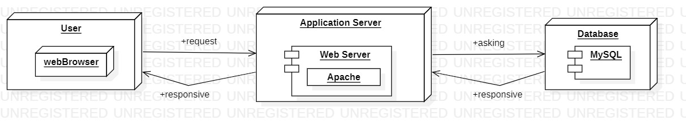

Gambar 1 *Component Model Of* Rancang Bangun Website Manajemen GPdI Porsea .

Komponen dari model Rancang Bangun Website Manajemen GPdI Porsea, menurut gambar:

1. Jemaat Interface Layer

*Jemaat Interface Layer* merupakan *Interface* yang akan ditampilkan ke *client*. Berisi berbagai macam konten dan informasi tentang Wesite Rancang Bangun Website Manajemen GPdI Porsea Berbasis Web yang dibutuhkan oleh *Jemaat* dan dapat diakses melalui *software* atau *web-browser*. Disinilah para *front-end programmer* bekerja dengan membuat berbagai gambaran konten dan *interface* yang menarik serta *responsive* untuk diakses oleh semua *platform*.

1. **Domain Layer**

Pada bagian ini berfungsi untuk mempresentasikan konsep Applications server dengan bantuan Web Server, yang dimana cara kerja web server adalah untuk mengirim permintaan yang ada dan ditampilkan pada browser dalam bentuk tulisan, gambar, atau yang lainnya.

1. **Data Access Layer**

Data Access Layer yang akan dibuat merupakan layer yang terdiri dari basis data atau manajemen basis data yang dapat mengakses, menyimpan, serta memodifikasi data yang berkaitan dengan Sistem Manejemen GPdI Porsea. DB Layer merupakan lapisan yang sangat penting karena menyimpan berbagai data yang di-input dari Client.

## Use case Diagram

Berikut adalah daftar *use case diagram* yang dapat dilakukan pada Rancang Bangun Website Manajemen GPdI Porsea dapat dilihat pada Tabel 4.

Tabel 4 Daftar Jemaat pada *Use case* Diagram

| **No** | **Primary Actor** | **Usecase** |
| --- | --- | --- |
| 1 | Admin | Login |
| 2. | Guest/Jemaat | Melihat Data Jemaat |
| 3. | Guest/Jemaat | Melihat Data Keuangan |
| 4. | Guest/Jemaat | Melihat Donasi |
| 5. | Guest/Jemaat | Melihat Galeri |
| 6. | Guest/Jemaat | Melihat Jadwal |
| 7. | Guest/Jemaat | Melihat Warta Jemaat |
| 8. | Admin | Melihat Data Jemaat |
| 9. | Admin | Menambah Data Jemaat |
| 10. | Admin | Menghapus Data Jemaat |
| 11. | Admin | Mengupdate Data Jemaat |
| 12. | Admin | Melihat Data Keuangan |
| 13. | Admin | Menambah Data Keuangan |
| 14. | Admin | Menghapus Data Keuangan |
| 15. | Admin | Mengupdate Data Keuangan |
| 16. | Admin | Melihat Data Donasi |
| 17. | Admin | Menambah Donasi |
| 18. | Admin | Menghapus Donasi |
| 19. | Admin | Mengupdate Donasi |
| 20. | Admin | Melihat Galeri |
| 21. | Admin | Menambah Photo |
| 22. | Admin | Menghapus Photo |
| 23. | Admin | Mengupdate Photo |
| 24. | Admin | Melihat Jadwal |
| 25. | Admin | Menambah Jadwal |
| 26. | Admin | Menghapus Jadwal |
| 27. | Admin | Mengupdate Jadwal |
| 28. | Admin | Melihat Warta Jemaat |
| 29. | Admin | Menambah Warta Jemaat |
| 30. | Admin | Menghapus Warta Jemaat |
| 31. | Admin | Mengupdate Warta Jemaat |
| 32. | Admin | Logout |

Sedangkan untuk diagram dari daftar *use case* di atas dapat dilihat pada Gambar 2.

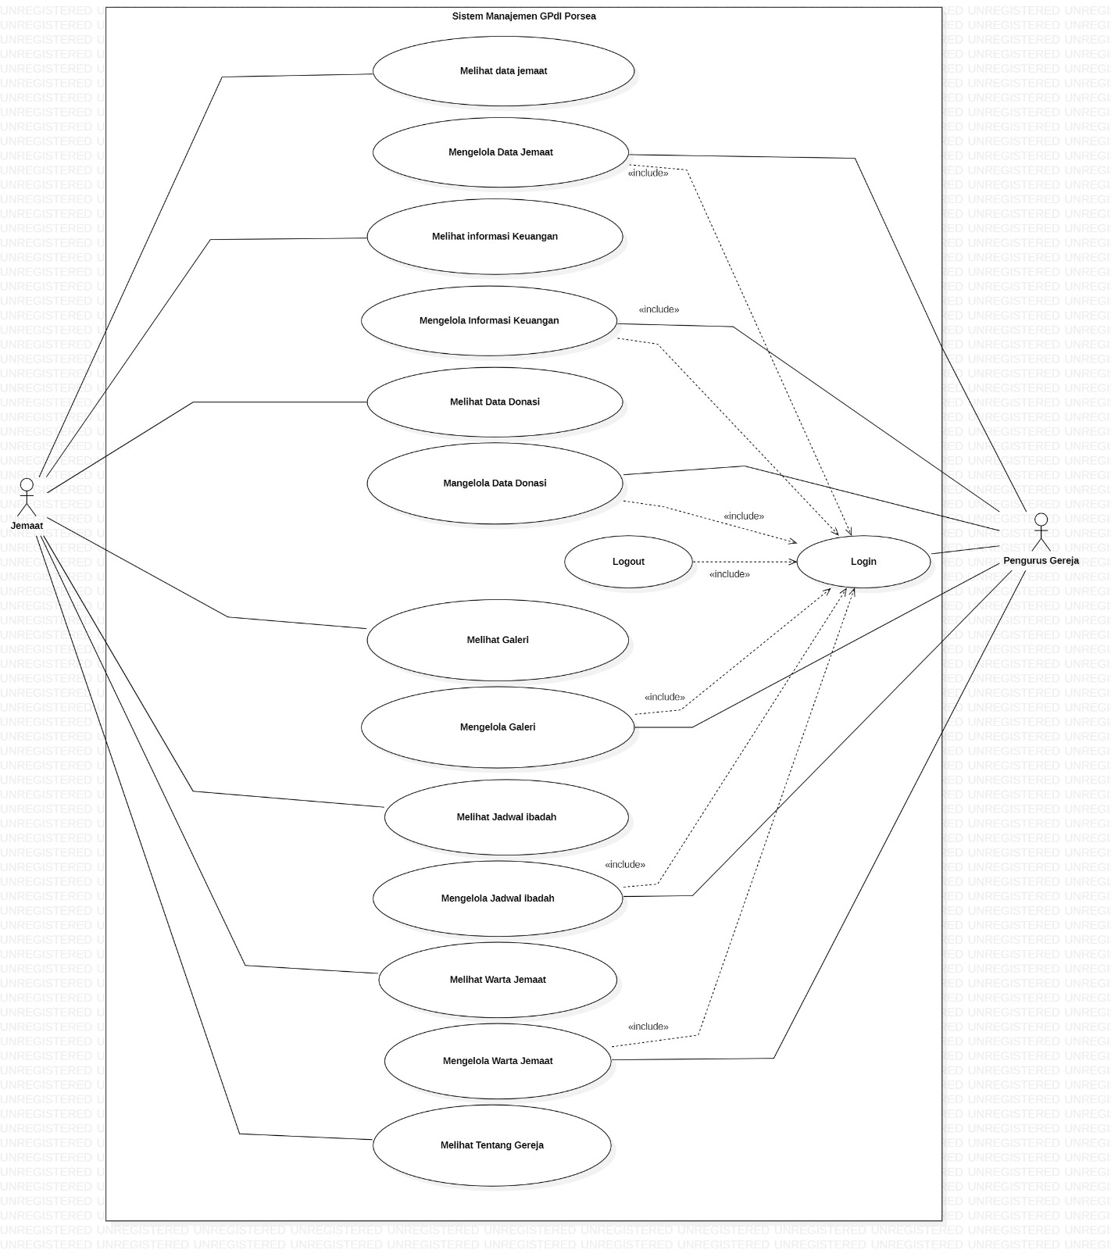

Gambar 2 *Use case* Diagram Rancang Bangun Website Manajemen GPdI Porsea.

# Detailed Description of Components

Pada bab ini dijelaskan mengenai spesifikasi setiap modul atau subsistem sesuai proyek kelompok 16 yaitu Rancang Bangun Website Manajemen GPdI Porsea. Daftar yang akan dijelaskan berupa package diagram dan class diagram. Selanjutnya dijelaskan dari masing-masing modul yang akan dibuat.

## Complete Package Diagram

*Package diagram* merupakan diagram yang menggambarkan pengelompokan elemen-elemen dari model *use case* dan *class diagram*.

Gambar 3 merupakan *package diagram* dari Rancang Bangun Website Manajemen GPdI Porsea.

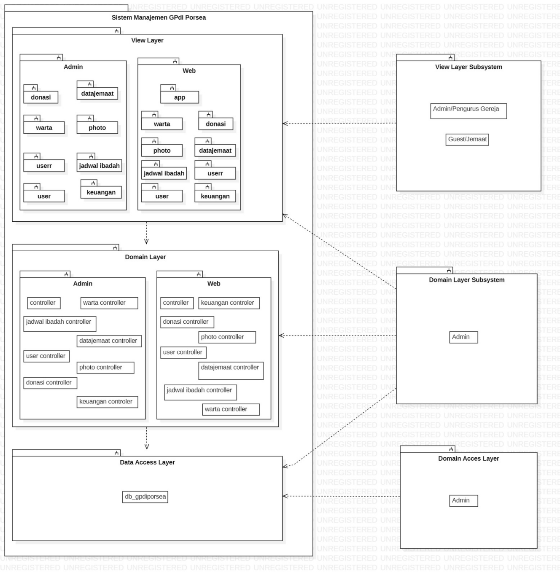

Gambar 3. *Package Diagram* Rancang Bangun Website Manajemen GPdI Porsea.

## Complete Class Diagram

## *Class diagram* dari Rancang Bangun Website Manajemen GPdI Porsea dapat dilihat pada Gambar 4.

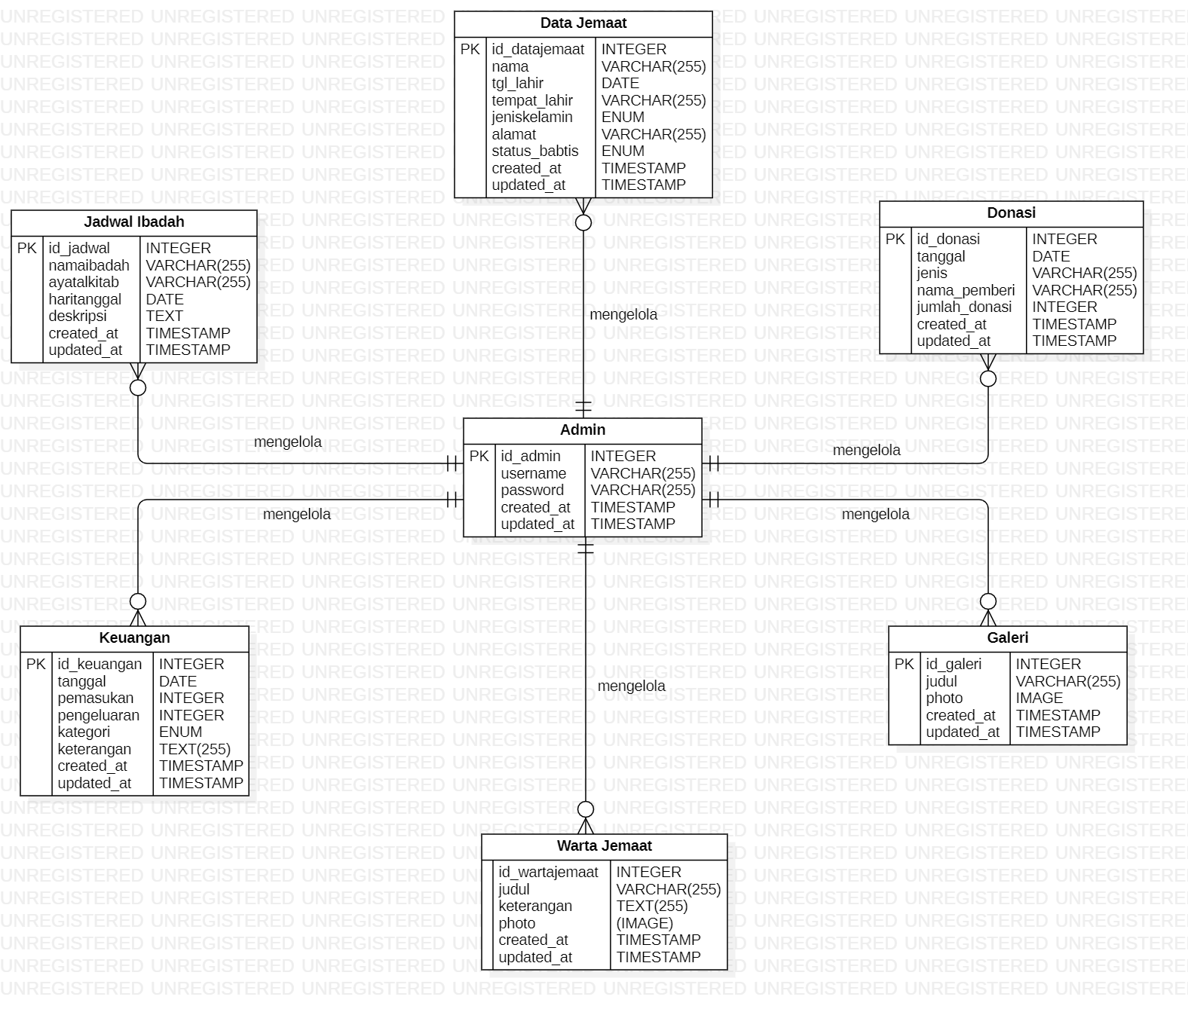

Gambar 4 *Class Diagram* Rancang Bangun Website Manajemen GPdI Porsea.

3.3. Complete Sequence Diagram   
 adalah diagram yang digunakan untuk menggambarkan interaksi antar objek dalam system dengan adanya urutan skenario atau langkah-langkah. Pada bagian ini akan dilampirkan yang akan menjelaskan setiap aliran aktivitas fungsi-fungsi yang ada dalam website Sistem Manajemen GPdI Porsea.

### SD001: Sequence Diagram Login

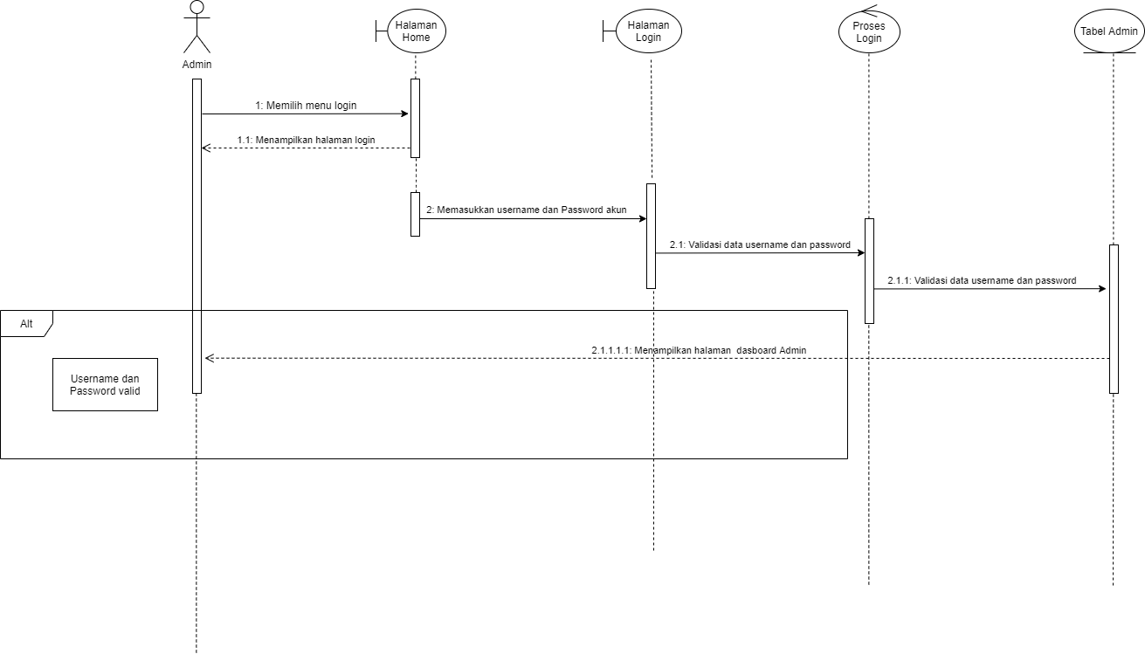

Gambar 5 *Sequence Diagram* Autentikasi

**Deskripsi:** Diagram tersebut adalah rangkaian kegiatan yang dilakukan oleh Admin saat melakukan Autentikasi kedalam Website Rancang Bangun Website Manajemen GPdI Porsea.

### SD002: Sequence Diagram Logout

Gambar 39 merupakan rangkaian dari kegiatan yang dilakukan oleh Admin saat melakukan *Logout* ke dalam Website Rancang Bangun Website Manajemen GPdI Porsea

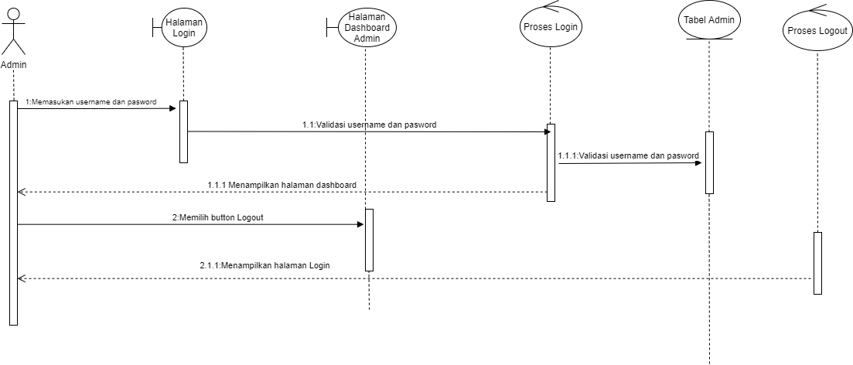

Gambar 6 *Sequence Diagram* Logout

### SD003: Sequence Diagram Menambah Data jemaat

Gambar 40 berikut merupakan rangkaian dari kegiatan yang dilakukan oleh *Admin*  saat menambah Data Jemaat

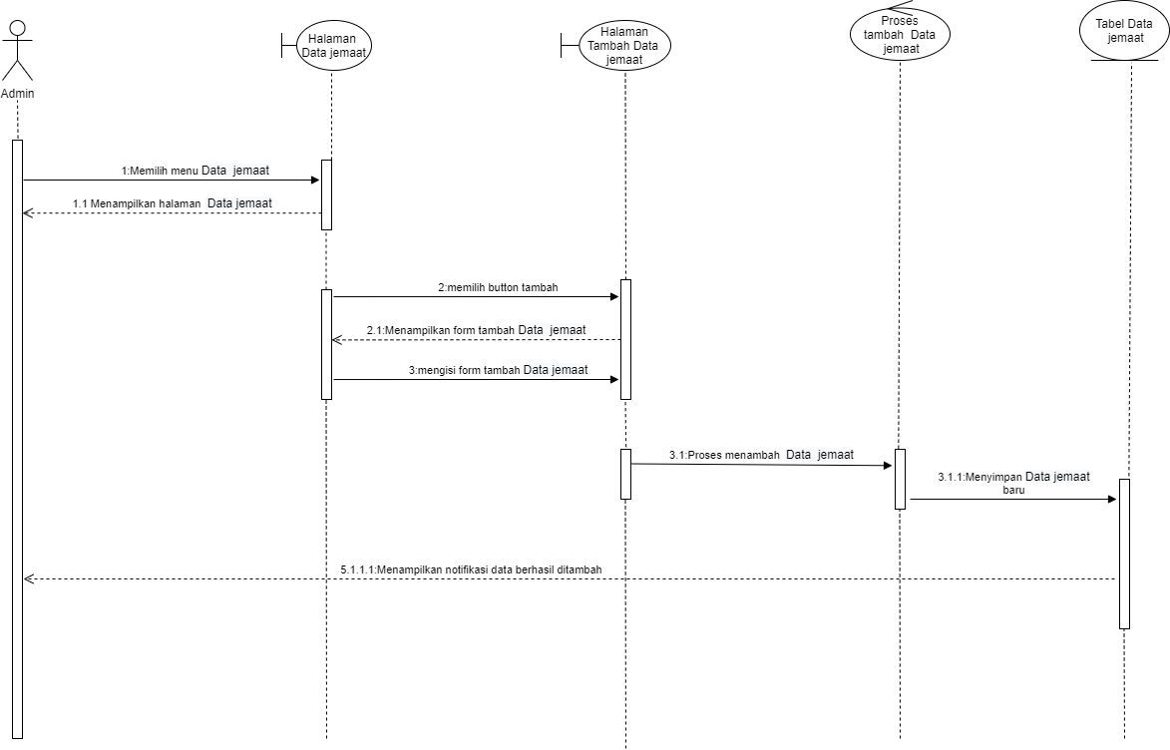

Gambar 7 *Sequence Diagram* Menambah Jemaat

### SD004: Sequence Diagram Menghapus Data jemaat

Gambar 41 berikut merupakan rangkaian dari kegiatan yang dilakukan oleh *Admin*  saat menghapus Data Jemaat

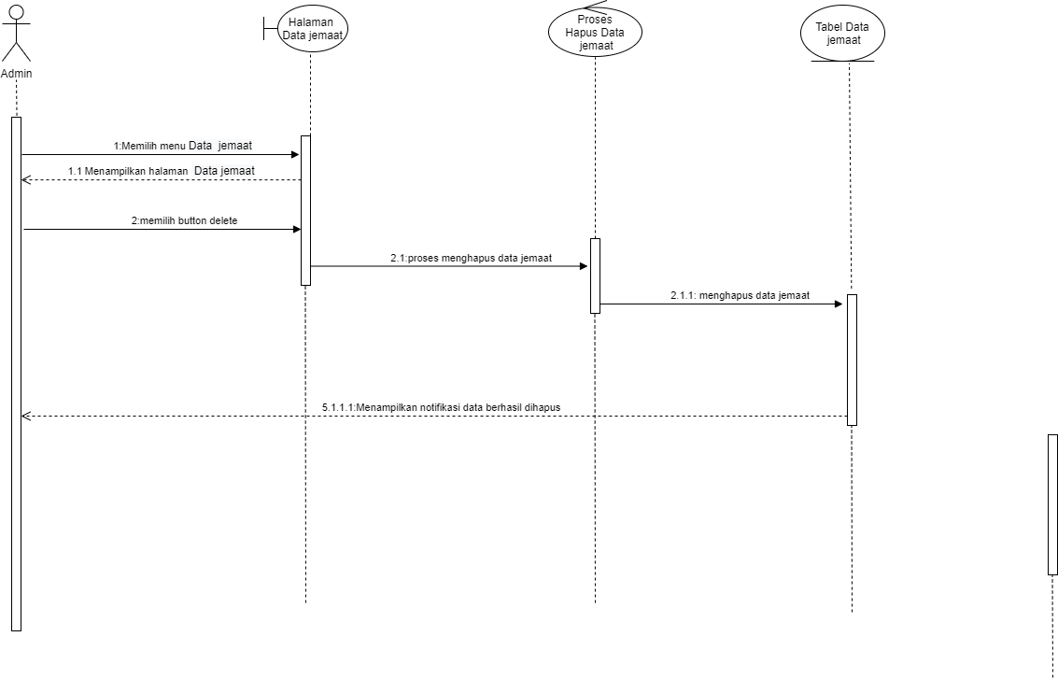

Gambar 8 *Sequence Diagram* Menghapus Jemaat

### SD004: Sequence Diagram Mengedit Data jemaat

Gambar 42 berikut merupakan rangkaian dari kegiatan yang dilakukan oleh *Admin*  saat Mengedit Data Jemaat

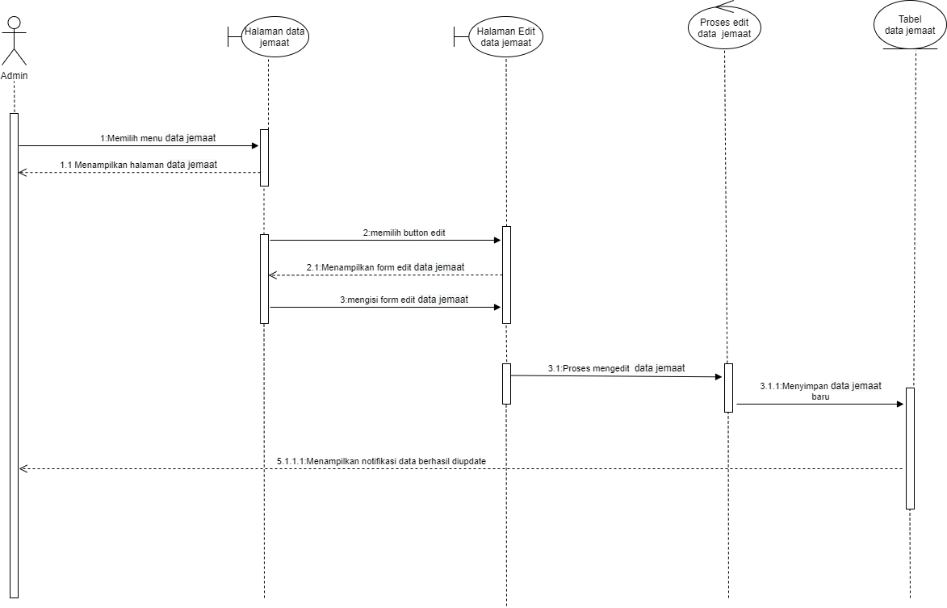

Gambar 9 *Sequence Diagram* Mengedit Data jemaat

### SD005: Sequence Diagram Menambah warta jemaat

Gambar 43 berikut merupakan rangkaian dari kegiatan yang dilakukan oleh *Admin*  saat menambah warta jemaat

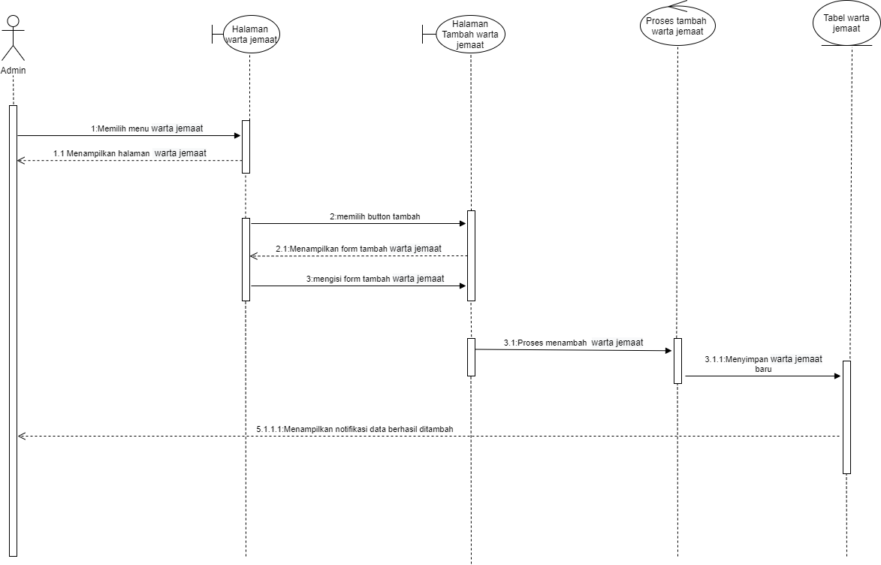

Gambar 10 *Sequence Diagram* Menambah Jemaat

### SD006: Sequence Diagram Menghapus warta jemaat

Gambar 44 berikut merupakan rangkaian dari kegiatan yang dilakukan oleh *Admin*  saat menghapus warta jemaat

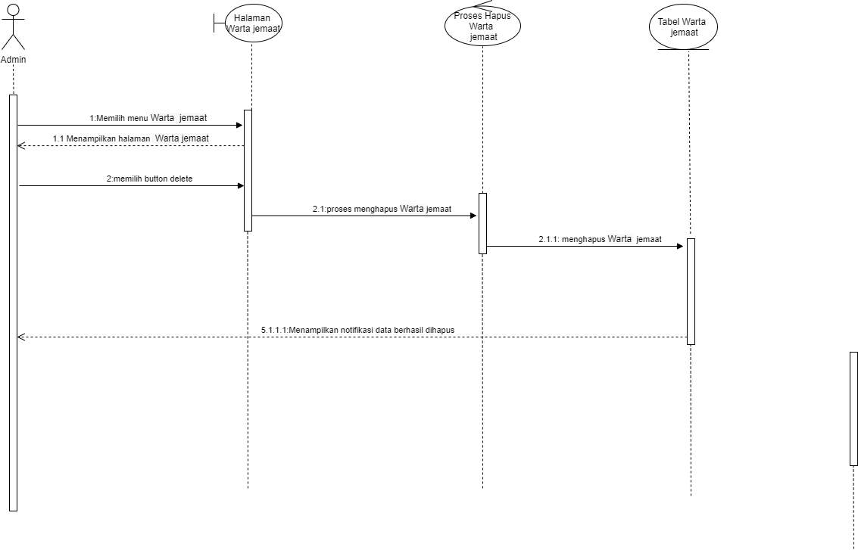

Gambar 11 *Sequence Diagram* Menghaspus Jemaat

### SD007: Sequence Diagram Mengedit warta jemaat

Gambar 45 berikut merupakan rangkaian dari kegiatan yang dilakukan oleh *Admin*  saat Mengedit warta jemaat

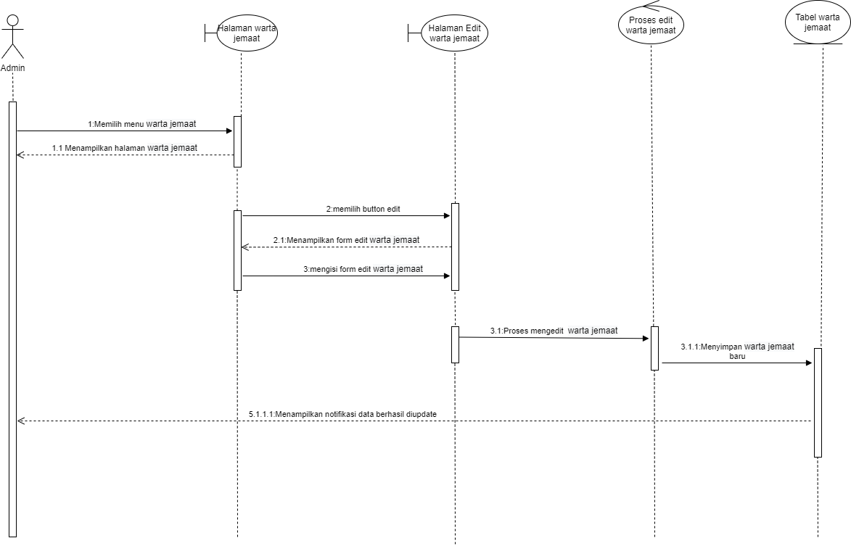

Gambar 12 *Sequence Diagram* Menambah Jemaat

### SD008: Sequence Diagram Menambah Jadwal Ibadah

Gambar 46 berikut merupakan rangkaian dari kegiatan yang dilakukan oleh *Admin*  saat menambah Jadwal Ibadah

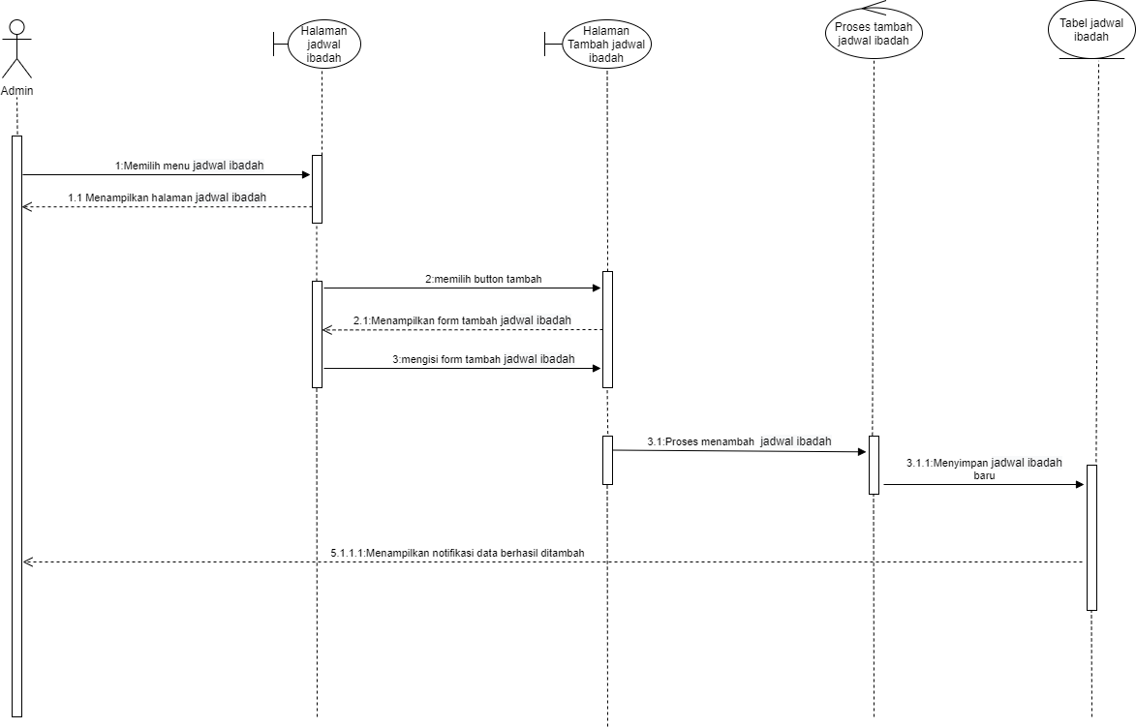

Gambar 13 *Sequence Diagram* Menambah Jadwal

### SD009: Sequence Diagram Menghapus Jadwal Ibadah

Gambar 57 berikut merupakan rangkaian dari kegiatan yang dilakukan oleh *Admin*  saat menghapus Jadwal

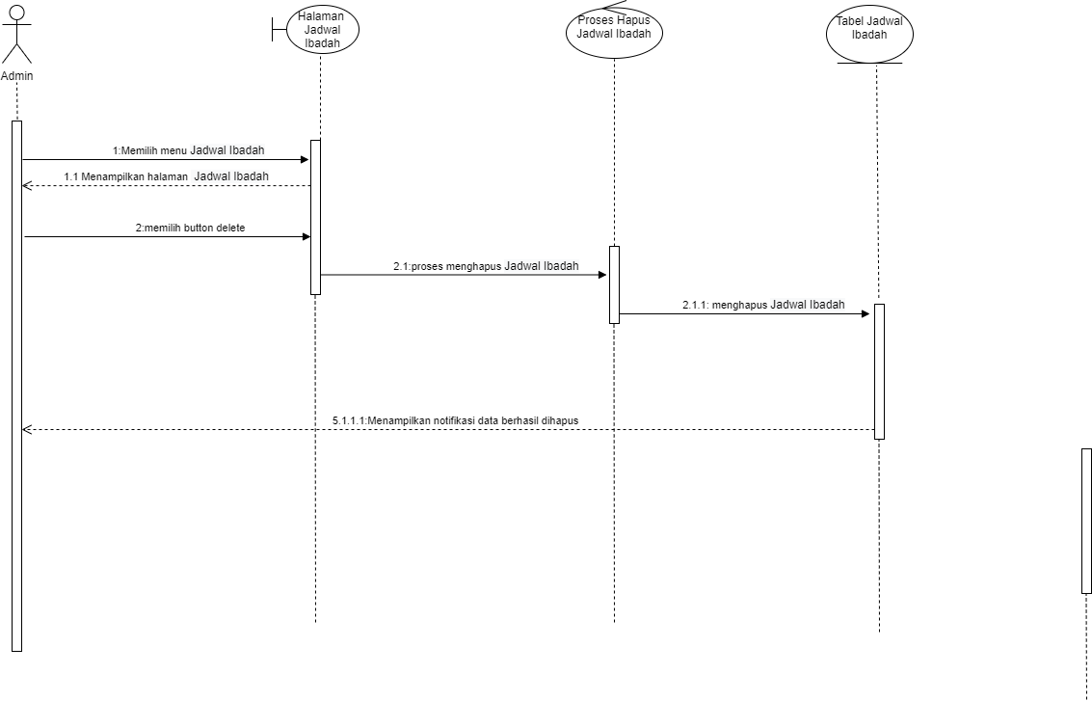

Gambar 14 *Sequence Diagram* Menghapus Jadwal

### SD0010: Sequence Diagram Mengedit Jadwal Ibadah

Gambar 48 berikut merupakan rangkaian dari kegiatan yang dilakukan oleh *Admin*  saat Mengedit Jadwal

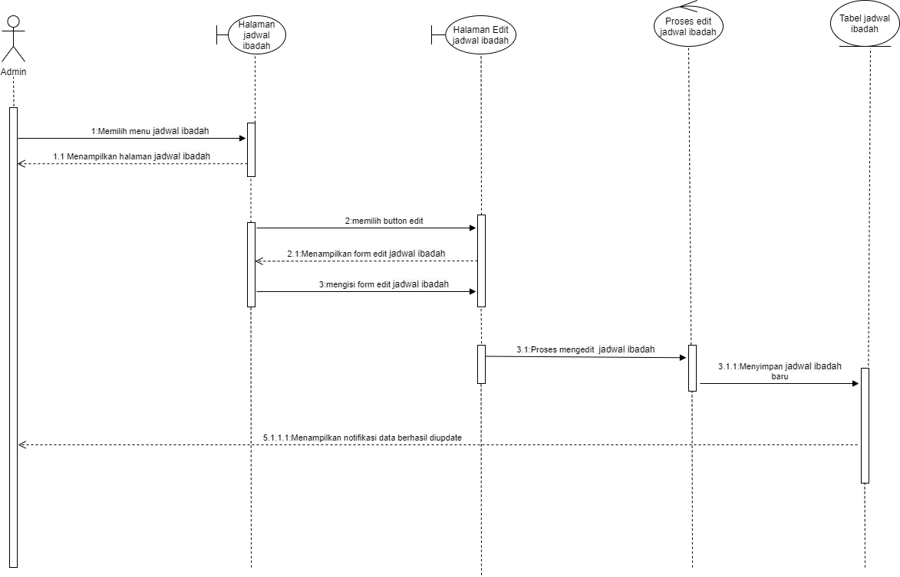

Gambar 15 *Sequence Diagram* Mengedit Jadwal Ibadah

### SD0011: Sequence Diagram Menambah Donasi

Gambar 49 berikut merupakan rangkaian dari kegiatan yang dilakukan oleh *Admin*  saat menambah Donasi.

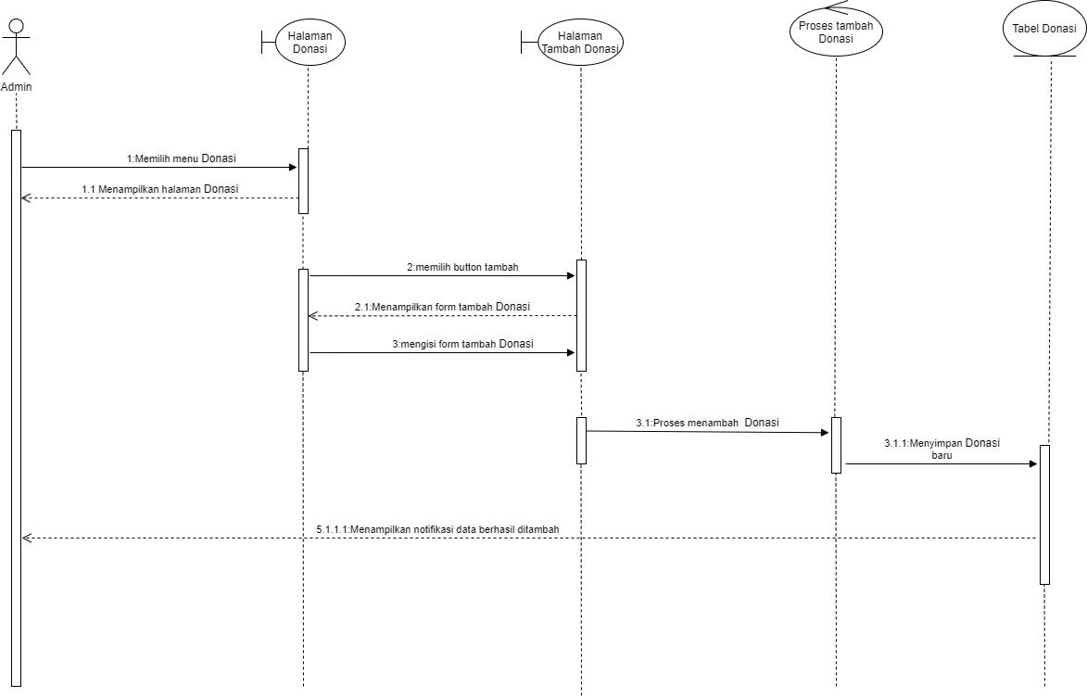

Gambar 16 *Sequence Diagram* Menambah donasi

### SD0013: Sequence Diagram Menghapus Donasi

Gambar 50 berikut merupakan rangkaian dari kegiatan yang dilakukan oleh *Admin*  saat menghapus Donasi.

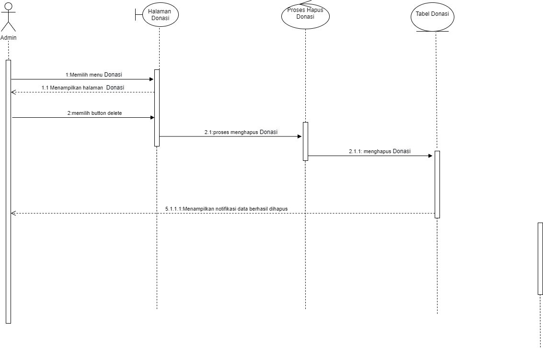

Gambar 17 *Sequence Diagram* Menghapus Donasi

### SD0014: Sequence Diagram Mengedit Donasi

Gambar 51 berikut merupakan rangkaian dari kegiatan yang dilakukan oleh *Admin*  saat Mengedit Donasi.

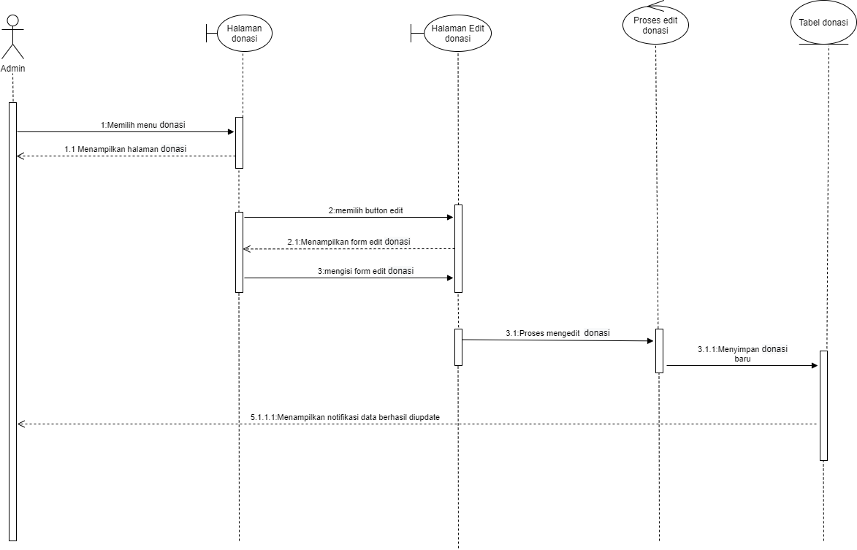

Gambar 18 *Sequence Diagram* Mengedit donasi

### SD0015: Sequence Diagram Menambah Informasi Keuangan

Gambar 52 berikut merupakan rangkaian dari kegiatan yang dilakukan oleh *Admin*  saat menambah Informasi Keuangan.

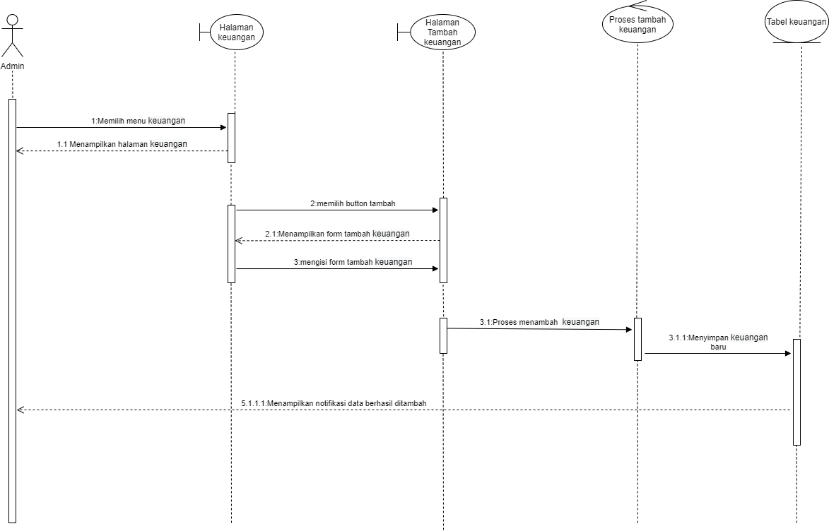

Gambar 19 *Sequence Diagram* Menambah Informasi Keuangan

### SD0016: Sequence Diagram Menghapus Informasi Keuangan

Gambar 53 berikut merupakan rangkaian dari kegiatan yang dilakukan oleh *Admin*  saat menghapus Keuangan.

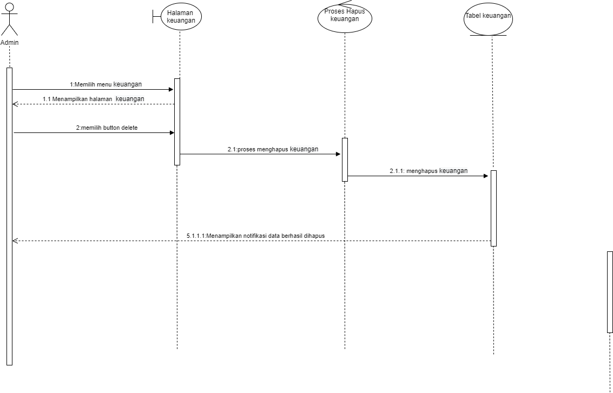

Gambar 20 *Sequence Diagram* Menghapus Informasi Keuangan

### SD0017: Sequence Diagram Mengedit Informasi Keuangan

Gambar 54 berikut merupakan rangkaian dari kegiatan yang dilakukan oleh *Admin*  saat Mengedit Informasi Keuangan.

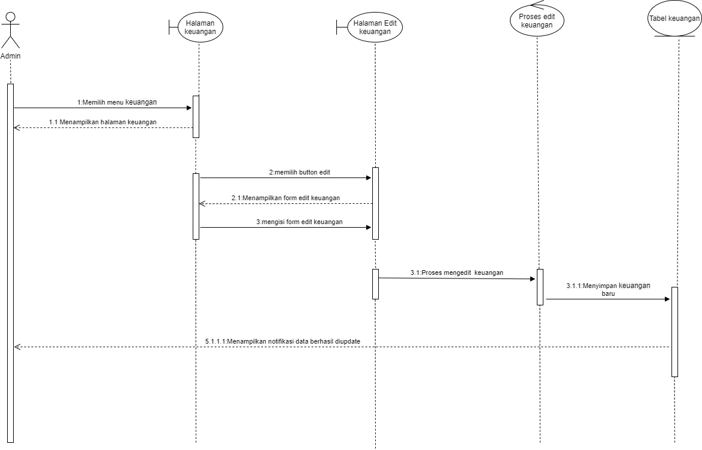

Gambar 21 *Sequence Diagram* Mengedit Informasi Keuangan

### SD0018: Sequence Diagram Menambah Galeri

Gambar 55 berikut merupakan rangkaian dari kegiatan yang dilakukan oleh *Admin*  saat menambah Galeri.

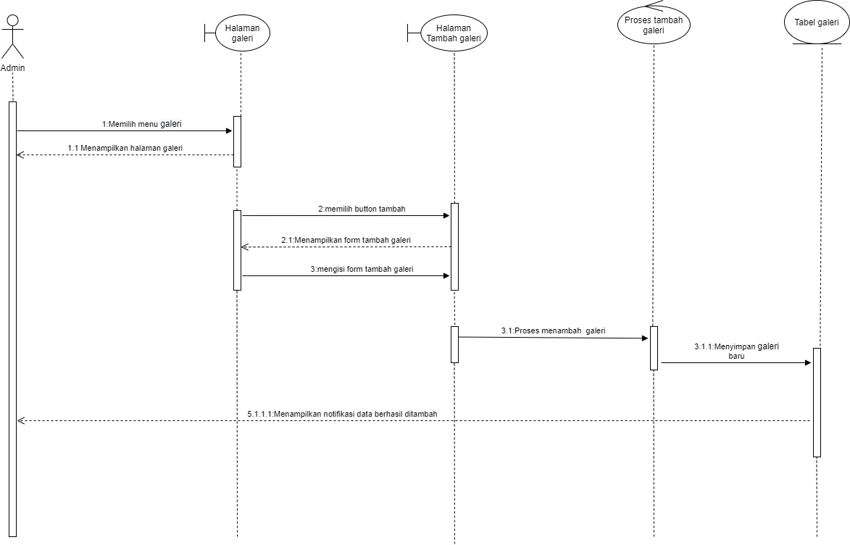

Gambar 22 *Sequence Diagram* Menambah Galeri

### SD0019: Sequence Diagram Menghapus Galeri

Gambar 56 berikut merupakan rangkaian dari kegiatan yang dilakukan oleh *Admin*  saat menghapus Galeri.

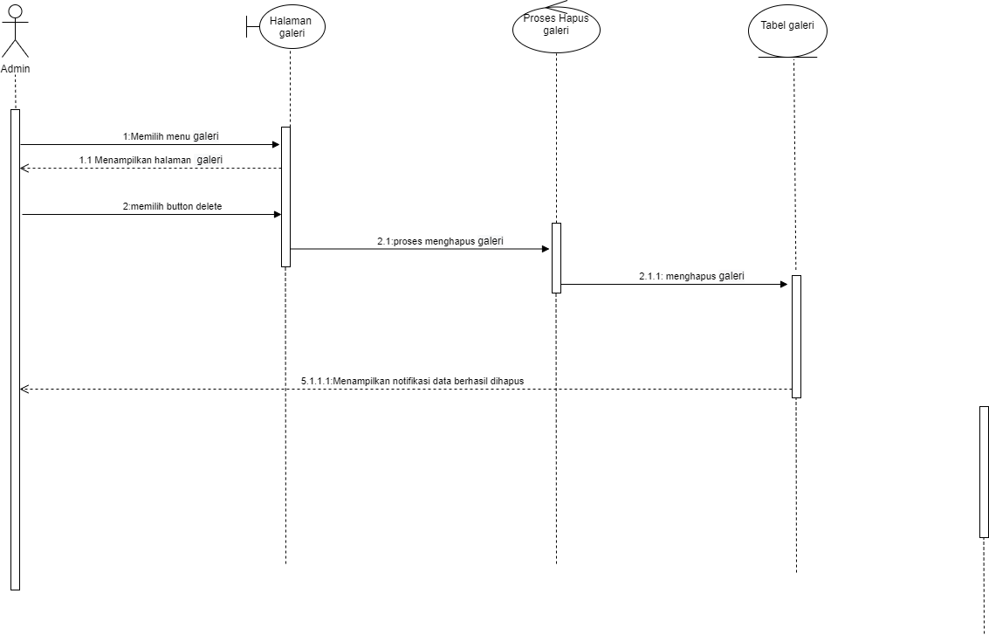

Gambar 23 *Sequence Diagram* Menghapus Galeri

### SD0020: Sequence Diagram Mengedit Galeri

Gambar 57 berikut merupakan rangkaian dari kegiatan yang dilakukan oleh *Admin*  saat Mengedit Galeri.

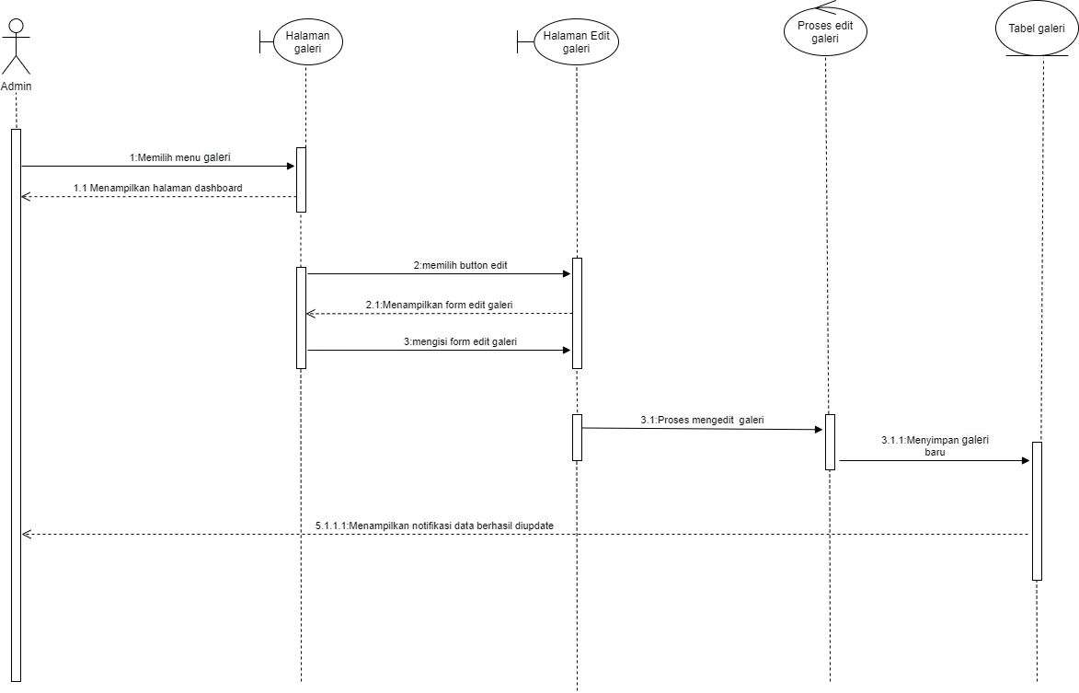

Gambar 24 *Sequence Diagram* Mengedit Galeri

### SD0021: Sequence Diagram Melihat donasi

Gambar 58 berikut merupakan rangkaian dari kegiatan yang dilakukan oleh *Jemaat* saat melihat Donasi.

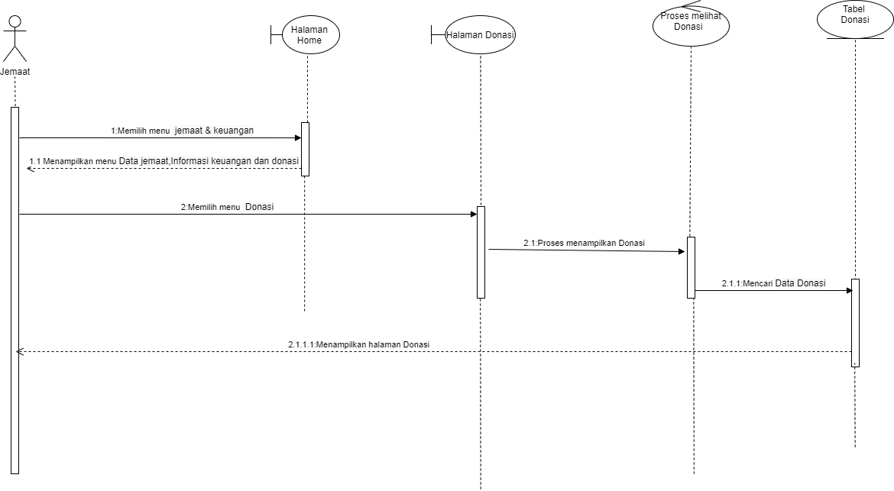

Gambar 25 *Sequence Diagram* Melihat donasi

### SD0022: Sequence Diagram Melihat Informasi Keuangan

Gambar 59 berikut merupakan rangkaian dari kegiatan yang dilakukan oleh *Jemaat* saat melihat Informasi keuangan.

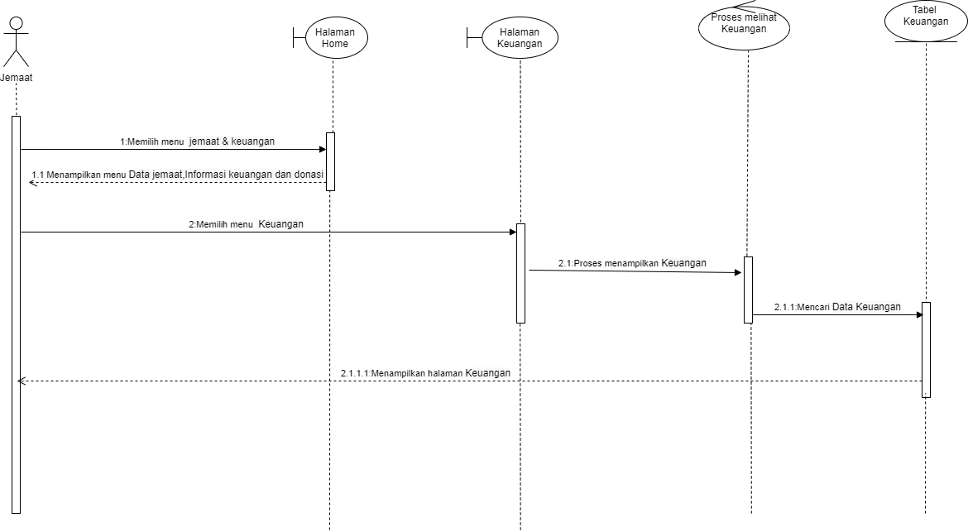

Gambar 26 *Sequence Diagram* Melihat Informasi keuangan

### SD0023: Sequence Diagram Melihat Data Jemaat

Gambar 60 berikut merupakan rangkaian dari kegiatan yang dilakukan oleh *Jemaat* saat melihat data jemaat.

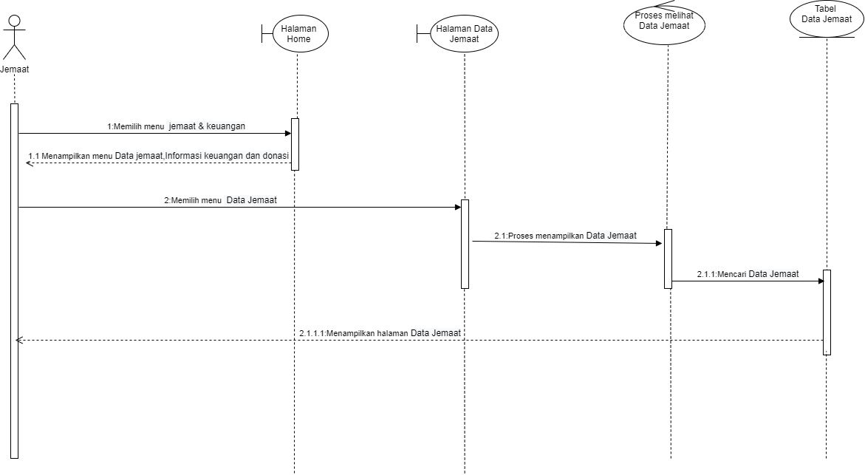

Gambar 27 *Sequence Diagram* Melihat data jemaat

### SD0025: Sequence Diagram Melihat warta jemaat

Gambar 61 berikut merupakan rangkaian dari kegiatan yang dilakukan oleh *Jemaat* saat melihat warta jemaat.

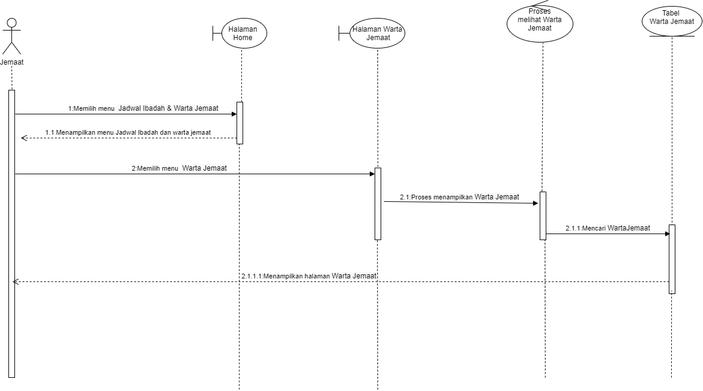

Gambar 28 *Sequence Diagram* Melihat warta jemaat

### SD0025: Sequence Diagram Melihat Jadwal Ibadah

Gambar 62 berikut merupakan rangkaian dari kegiatan yang dilakukan oleh *Jemaat* saat melihat Jadwal.

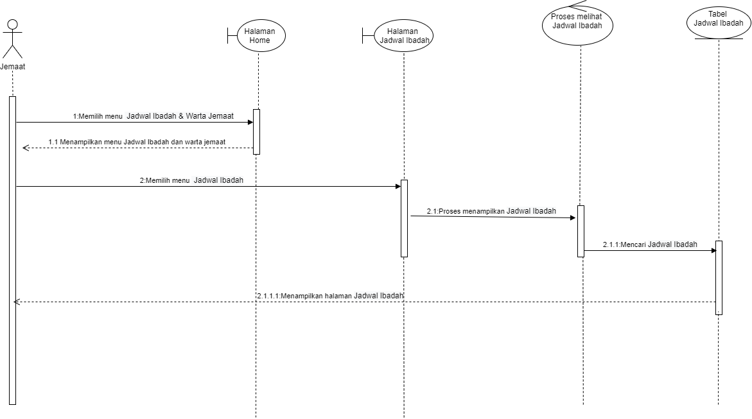

Gambar 29 *Sequence Diagram* Melihat Jadwal

### SD0026: Sequence Diagram Melihat Galeri

Gambar 63 berikut merupakan rangkaian dari kegiatan yang dilakukan oleh *Jemaat* saat melihat Galeri.

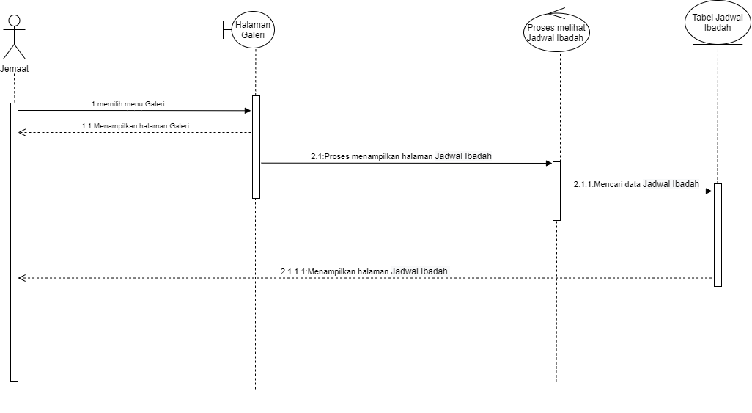

Gambar 30 *Sequence Diagram* Melihat Galeri

### SD0027: Sequence Diagram Melihat donasi

Gambar 64 berikut merupakan rangkaian dari kegiatan yang dilakukan oleh *Admin* saat melihat Donasi.

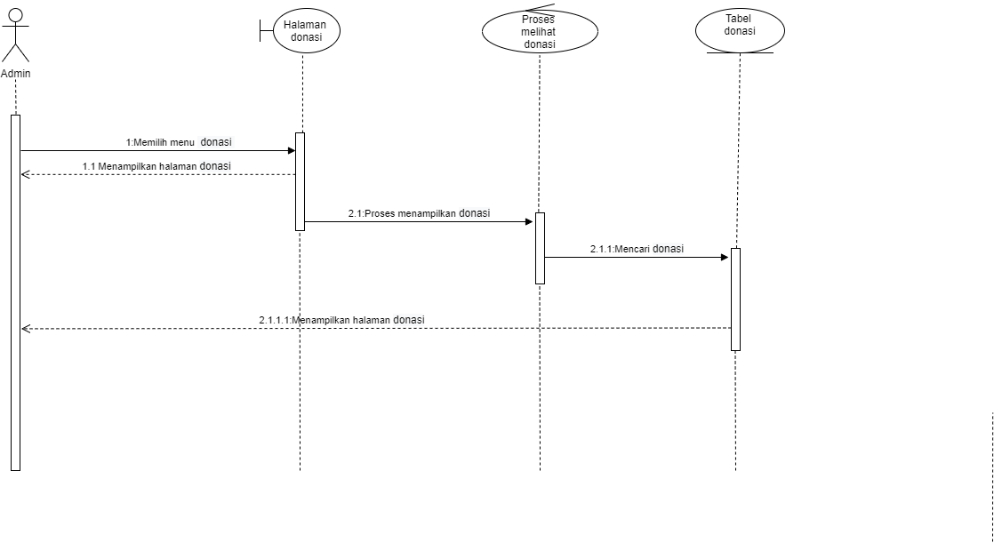

Gambar 31 *Sequence Diagram* Melihat donasi

### SD0028: Sequence Diagram Melihat Informasi keuangan

Gambar 65 berikut merupakan rangkaian dari kegiatan yang dilakukan oleh *Admin* saat melihat informasi keuangan.

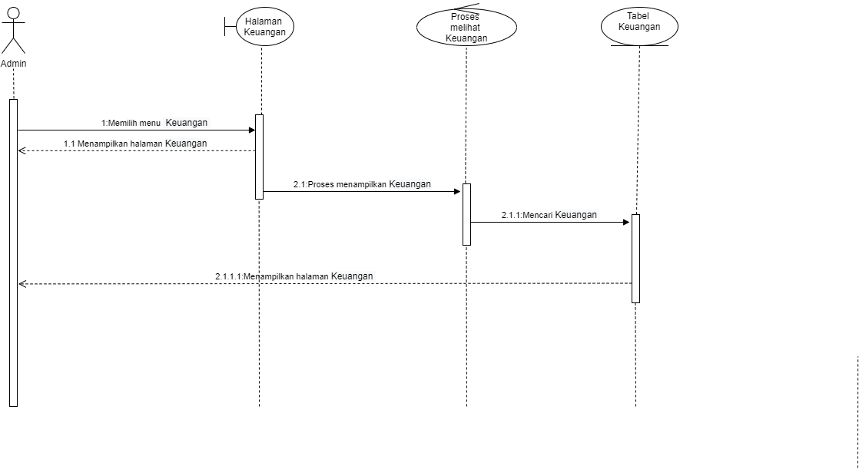

Gambar 32 *Sequence Diagram* Melihat Informasi keuangan

### SD0029: Sequence Diagram Melihat Data Jemaat

Gambar 66 berikut merupakan rangkaian dari kegiatan yang dilakukan oleh *Admin* saat melihat data jemaat.

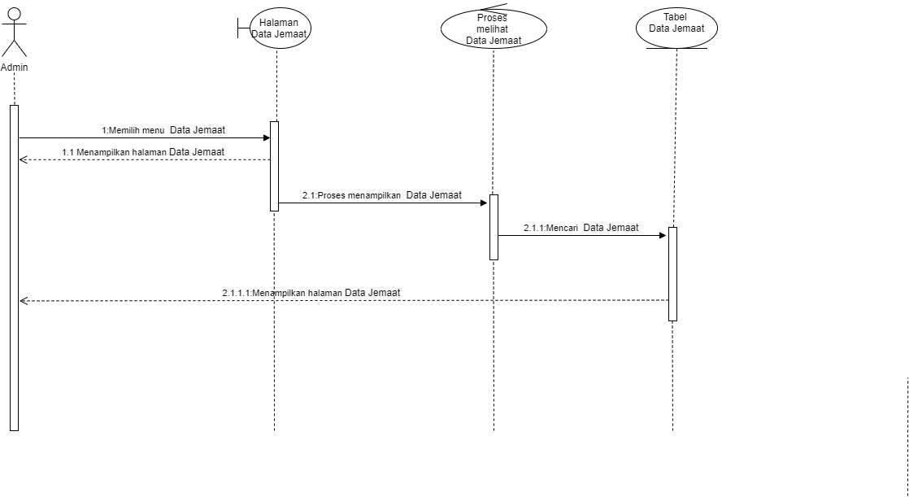

Gambar 33 *Sequence Diagram* Melihat data jemaat

### SD0030: Sequence Diagram Melihat warta jemaat

Gambar 32 berikut merupakan rangkaian dari kegiatan yang dilakukan oleh *Admin* saat melihat warta jemaat.

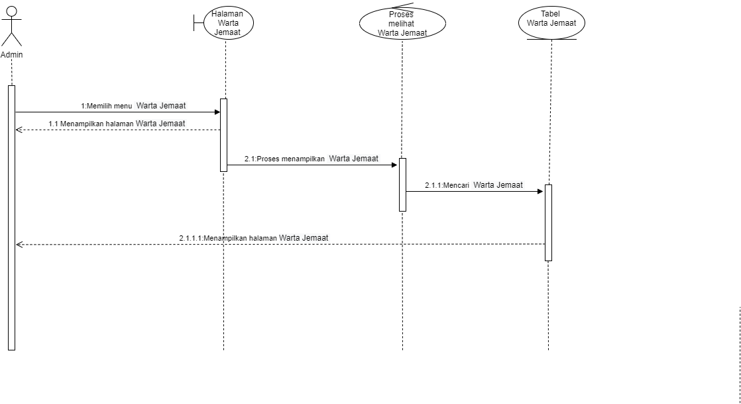

Gambar 34 *Sequence Diagram* Melihat warta jemaat

### SD0031: Sequence Diagram Melihat Jadwal Ibadah

Gambar 68 berikut merupakan rangkaian dari kegiatan yang dilakukan oleh *Admin* saat melihat Jadwal.

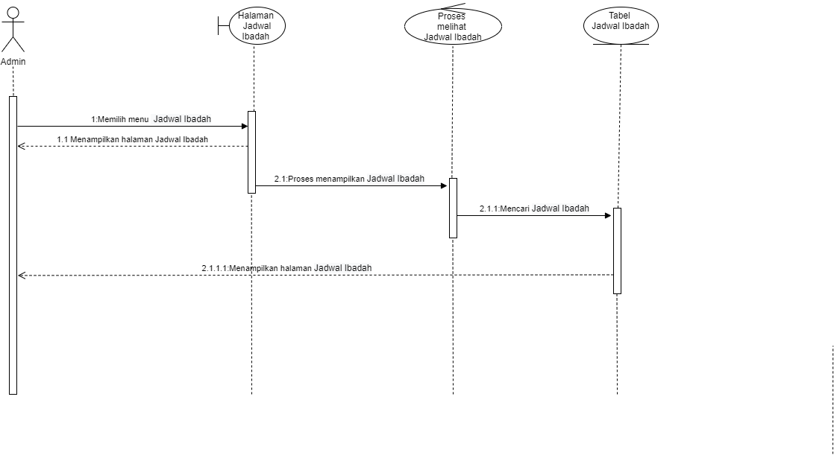

Gambar 35 *Sequence Diagram* Melihat Jadwal

### SD0032: Sequence Diagram Melihat Galeri

Gambar 69 berikut merupakan rangkaian dari kegiatan yang dilakukan oleh *Admin* saat melihat Galeri.

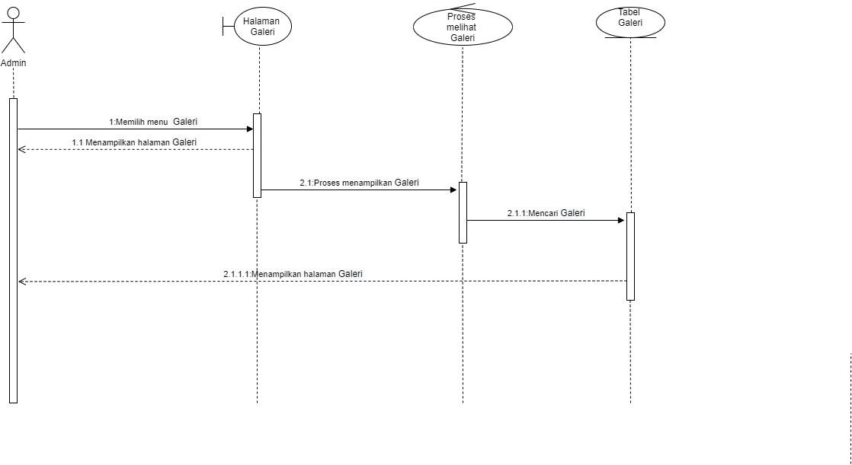

%3CmxGraphModel%3E%3Croot%3E%3CmxCell%20id%3D%220%22%2F%3E%3CmxCell%20id%3D%221%22%20parent%3D%220%22%2F%3E%3CmxCell%20id%3D%222%22%20value%3D%22%22%20style%3D%22html%3D1%3Bpoints%3D%5B%5D%3Bperimeter%3DorthogonalPerimeter%3B%22%20vertex%3D%221%22%20parent%3D%221%22%3E%3CmxGeometry%20x%3D%22700%22%20y%3D%22300%22%20width%3D%2210%22%20height%3D%22150%22%20as%3D%22geometry%22%2F%3E%3C%2FmxCell%3E%3C%2Froot%3E%3C%2FmxGraphModel%3E

Gambar 36 *Sequence Diagram* Melihat Galeri

# Data Design

Data tersimpan dalam relasional *database* dengan menggunakan SQLyog. Relasi dideskripsikan oleh *database* Komunitas *gpdiporsea*. Berikut deskripsi data yang digunakan pada Website Rancang Bangun Website Manajemen GPdI Porsea.

## Data description

Berikut ini merupakan daftar tabel dan atribut yang digunakan pada Website Rancang Bangun Website Manajemen GPdI Porsea.

Tabel 5 merupakan isi daftar atribut yang ada pada Table Data Jemaat.

Tabel 5 Tabel Data Jemaat

|  |  |  |
| --- | --- | --- |
| **Atribute Name** | **Atribute Type** | **Atribute Size** |
| Id_datajemaat | Bigint | 10 |
| nama | VarChar | 255 |
| alamat | VarChar | 255 |
| notelp | Bigint | 10 |
| Jenis kelamin | Enum(‘laki-laki, perempuan’) | - |

Tabel 6 merupakan isi daftar atribut yang ada pada Table Donasi

Tabel 6 Tabel Donasi

|  |  |  |
| --- | --- | --- |
| **Atribute Name** | **Atribute Type** | **Atribute Size** |
| Id_donasi | Bigint | 220 |
| tanggal | Date | - |
| Jenis | VarChar | 100 |
| nama | VarChar | 11 |
| jumlah | VarChar | 100 |

Tabel 7 merupakan isi daftar atribut yang ada pada tabel Jadwal Ibadah

Tabel 7 Tabel Jadwal Ibadah

|  |  |  |
| --- | --- | --- |
| **Atribute Name** | **Atribute Type** | **Atribute Size** |
| Id_jadwal | Bigint | 34 |
| namaibadah | VarChar | 21 |
| ayatibadah | VarChar | 22 |
| haritanggal | date | - |
| deskripsi | tinytext | - |

Tabel 8 merupakan isi daftar atribut yang ada pada tabel Kuangan

Tabel 8 Tabel Keuangan\

|  |  |  |
| --- | --- | --- |
| **Atribute Name** | **Atribute Type** | **Atribute Size** |
| Id_keuangan | Bigint | 20 |
| tanggal | date | - |
| pemasukan | VarChar | 225 |
| pengeluaran | VarChar | 229 |
| deskripsi | VarChar | 230 |

Tabel 9 merupakan isi daftar atribut yang ada pada tabel photo

Tabel 9 Tabel Photo

|  |  |  |
| --- | --- | --- |
| **Atribute Name** | **Atribute Type** | **Atribute Size** |
| Id_photo | Bigint | 10 |
| nama | VarChar | 20 |
| Photo | VarChar | 110 |

Tabel 10 merupakan isi daftar atribut yang ada pada tabel Jemaat

Tabel 10 Jemaat

|  |  |  |
| --- | --- | --- |
| **Atribute Name** | **Atribute Type** | **Atribute Size** |
| Id_Jemaat | Bigint | 23 |
| name | VarChar | 12 |
| email | VarChar | 110 |
| password | VarChar | 230 |
| Id_datajemaat | Bigint | 54 |
| Id_donasi | Bigint | 225 |
| Id_jadwalibadah | Bigint | 24 |
| Id_ keuangan | Bigint | 24 |
| Id_photo | Bigint | 54 |
| Id_wartajemaat | Bigint | 13 |

Tabel 11 merupakan isi daftar atribut yang ada pada tabel Warta Jemaat

Tabel 11 Warta Jemaat

|  |  |  |
| --- | --- | --- |
| **Atribute Name** | **Atribute Type** | **Atribute Size** |
| Id_wartajemaat | Bigint | 23 |
| judul | VarChar | 110 |
| keterangan | VarChar | 220 |
| photo | VarChar | 30 |

## Data dictionary

Data Dictionary merupakan bagian yang penting dalam database. Data Dictionary berbentuk beberapa tabel dan *view* yang dipakai sebagai referensi menyediakan informasi tentang database secara terpadu mengenai Website Rancang Bangun Website Manajemen GPdI Porsea.

### Tabel Data Jemaat

Identifikasi/Nama : Data Jemaat

Deskripsi Isi : Tabel ini berisi data semua jemaat Gereja GPdI Porsea

Jenis : Tabel master

Volume : 5 *field*

*Primary Key*  : id_datajemaat

Tabel 12 Tabel Data Jemaat

| **Field** | **Deskripsi** | **Tipe & Length** | **Boleh NULL** | **Default** | **Keterangan** |
| --- | --- | --- | --- | --- | --- |
| Id_datajemaat | Berisi id_ datajemaat yang tersimpan dalam sistem | Bigint(10) | NO | None | *Primary key* |
| nama | Berisi nama – nama lengkat dari setiap anggota jemaat | VarChar(255) | NO | None | *Attribute*  *Non Key* |
| alamat | Berisi tempat alamat tempat tinggal jemaat. | VarChar(255) | NO | None | *Attribute*  *Non Key* |
| Notelp | Berisi nomor telepon dari setiap jemaat | notelp | NO | None | *Attribute*  *Non Key* |
| jeniskelamin | Berisi jenis kelamin apakah perempuan atau lakki-laki dari jemaat | Geometry | NO | None | *Attribute*  *Non Key* |

### Tabel Donasi

Identifikasi/Nama : Donasi

Deskripsi Isi : Tabel ini berisi donasi

Jenis : Tabel master

Volume : 5 *field*

*Primary Key*  : id_donasi

Tabel 13 Tabel Donasi

| **Field** | **Deskripsi** | **Tipe & Length** | **Boleh NULL** | **Default** | **Keterangan** |
| --- | --- | --- | --- | --- | --- |
| Id_donasi | Berisi id_donasi yang tersimpan dalam sistem | Bigint(220) | NO | None | *Primary key* |
| tanggal | Berisi waktu/tanggal pemasukan donasi | Date | NO | None | *Attribute*  *Non Key* |
| jenis | Berisi jenis donasi yang diberikan berupa uang atau barang | VarChar(100) | NO | None | *Attribute*  *Non Key* |
| nama | Berisi nama yang telah memberikan donasi | VarChar(11) | NO | None | *Attribute*  *Non Key* |
| jumlah | Berisi jenis dari sumbangan yang diberikan | VarChar(100) | NO | None | *Attribute*  *Non Key* |

### Tabel Model Jadwal Ibadah

Identifikasi/Nama : Jadwal Ibadah

Deskripsi Isi : Tabel ini berisikan Jadwal Ibadah

Jenis : Tabel master

Volume : 5 *field*

*Primary Key* : id_jadwal

Tabel 14 Tabel Jadwal Ibadah

|  |  |  |  |  |  |
| --- | --- | --- | --- | --- | --- |
| **Field** | **Deskripsi** | **Tipe & Length** | **Boleh NULL** | **Default** | **Keterangan** |
| Id-jadwalibadah | Berisi id_jadwalibadah yang tersimpan dalam  Sistem | Bigint(34) | NO | None | *Primary key* |
| namaibadah | Berisi nama ibadah yang akan dilakukan | VarChar(21) | NO | None | *Attribute Non*  *Key* |
| ayatibadah | Berisi ayat ibadah untuk ibadah yang akan dilakukan | VarChar(22) | NO | None | *Attribute Non*  *Key* |
| haritanggal | Berisi waktu atau hari dan tanggal ibadah yang akan dilakukan | Date | NO | None | *Attribute Non*  *Key* |
| deskripsi | Berisi ringkasan dari ayat alkitab yang dibacakan | Tinytext | NO | None | *Attribute Non*  *Key* |

### Tabel Informasi Keuangan

Identifikasi/Nama : Informasi Keuangan

Deskripsi Isi : Tabel ini berisi tentang Keuangan Gereja

Jenis : Tabel master

*Volume : 5 field*

*Primary Key*  : id_keuangan

Tabel 15 Tabel Informasi Keuangan

| **Field** | **Deskripsi** | **Tipe & Length** | **Boleh NULL** | **Default** | **Keterangan** |
| --- | --- | --- | --- | --- | --- |
| Id_keuangan | Berisi id_keuangan yang tersimpan dalam sistem | Bigint(20) | NO | None | *Primary key* |
| tanggal | Berisi data keuangan terbaru setiap tanggalnya | Date | NO | None | *Attribute*  *Non Key* |
| pemasukan | Berisi data keuangan yang masuk | VarChar(225) | NO | None | *Attribute*  *Non Key* |
| pengeluaran | Berisi data keuangan yang keluar | VarChar(239) | NO | None | *Attribute*  *Non Key* |
| deskripsi | Berisi deskripsi dari Keuangan | VarChar(230) | NO | None | *Attribute*  *Non Key* |

### Tabel Photo

Identifikasi/Nama : Photo

Deskripsi Isi : Tabel ini berisi Galerijemaat dan Gereja

Jenis : Tabel master

Volume : 3 *field*

*Primary Key*  : id_photo

Tabel 16 Tabel Jemaat

| **Field** | **Deskripsi** | **Tipe & Length** | **Boleh NULL** | **Default** | **Keterangan** |
| --- | --- | --- | --- | --- | --- |
| Id_photo | Berisi id_ Galeriyang tersimpan dalam sistem | Bigint(20) | NO | None | *Primary key* |
| nama | Berisi nama keterangan photo | VarChar(20) | NO | None | *Attribute*  *Non Key* |
| Photo | Berisi photo | VarChar(110) | NO | None | *Attribute*  *Non Key* |

### Tabel Jemaat

Identifikasi/Nama : Jemaat

Deskripsi Isi : Tabel ini berisi data tentang Jemaat

Jenis : Tabel master

Volume : 10 *field*

*Primary Key* : id_Jemaat

Tabel 17 Tabel Roles

| **Field** | **Deskripsi** | **Tipe & Length** | **Boleh NULL** | **Default** | **Keterangan** |
| --- | --- | --- | --- | --- | --- |
| Id_Jemaat | Berisi Jemaat yang tersimpan dalam sistem | Bigint(23) | NO | None | *Primary key* |
| name | Berisi nama Jemaat | VarChar(12) | NO | None | *Attribute*  *Non Key* |
| email | Berisikan email dari Jemaat | VarChar(110) | NO | None | *Attribute*  *Non Key* |

### Tabel Warta Jemaat

Identifikasi/Nama : Warta Jemaat

Deskripsi Isi : Tabel ini berisi data tentang Warta Jemaat

Jenis : Tabel master

Volume : 4 *field*

*Primary Key* : id_wartajemaat

Tabel 18 Tabel Roles Has Permissions

| **Field** | **Deskripsi** | **Tipe & Length** | **Boleh NULL** | **Default** | **Keterangan** |
| --- | --- | --- | --- | --- | --- |
| Id_wartajemaat | Berisikan id_wartajemaat yang tersimpan dalam sistem | Bigint(23) | NO | None | *Primary key* |
| judul | Berisikan judul warta jemaat | VarChar(110) | NO | None | *Attribute*  *Non Key* |
| keterangan | Berisikan Keterangan warta jemaat | Varchar(220) | NO | None | *Attribute*  *Non Key* |
| photo | Berisikan Galeriwarta jemaat | VarChar(30) | NO | None | *Attribute*  *Non Key* |

# Jemaat Interface Design

Bab ini menjelaskan tentang desain tampilan sistem yang akan tampak pada *Jemaat.* Bagian ini terdiri atas *overview of Jemaat interface* dan *screen images* dari Rancang Bangun Website Manajemen GPdI Porsea.

## Overview of Jemaat Interface

Fitur yang ada dalam Rancang Bangun Website Manajemen GPdI Porsea ini adalah sebagai berikut:

* + - 1. Tampilan Halaman Utama/Home
* Di halaman login terdapat form isian *Jemaatname* dan *password*. Login ini hanya untuk admin, Jemaat tidak bisa melakukan login, karena yang dapat mengelolanya hanya admin.
  + - 1. Tampilan Halaman Tentang Gereja
* Di halaman beranda akan terdapat Profil Gereja GPdI Porsea.
  + - 1. Tampilan Jadwal ibadah dan Warta Jemaat
* Di halaman Tentang Gereja ini terdapat Sejarah Gereja, Visi dan Misi, Pendeta dan Pelayan Gereja, Lokasi Gereja dan juga akun atau nomor yang dapat dihubungi.

1. Tampilan Jemaat dan Keuangan

* Di halaman ini akan menampilkan Data Jemaat, Informasi Keuangan dan pepuluhan / Donasi .

1. Tampilan Galeri

* Di halaman ini akan menampilkan *Foto atau Video* dari kegiatan-kegiatan yang telah dilakukan oleh Gereja

1. Tampilan Halaman Login

* Di halaman ini login terdapat form isian *Jemaatname* dan *password*. Jemaat tidak perlu melakukan login, hanya admin yang perlu melakukan login.

## 

## Screen Images

Tampilan halaman Quick Link Menuju Halaman Jemaat dapat dilihat pada Gambar 30.



Gambar 37 halaman Quick Link Menuju Halaman Jemaat

Tampilan Laman Data Jemaat dapat dilihat pada Gambar 31.



Gambar 38 Laman Data Jemaat

Tampilan halaman Tambah Data Jemaat dapat dilihat pada Gambar 32.



Gambar 39 Laman Tambah Data Jemaat

Tampilan Laman Edit Data Jemaat.dapat dilihat pada Gambar 33.



Gambar 40 Edit Data Jemaat

Tampilan Delete Data Jemaat dapat dilihat pada Gambar 34.



Gambar 41 Delete Data Jemaat

Tampilan Laman Warta Jemaat dapat dilihat pada Gambar 35.



Gambar 42 Laman Warta Jemaat

Tampilan Laman Tambah Warta Jemaat dapat dilhat pada Gambar 36.



Gambar 43 Tambah Warta Jemaat

Tampilan Laman Edit Warta Jemaat dapat dilihat pada Gambar 37.



Gambar 44 Laman Edit Warta Jemaat

Tampilan Laman Delete Warta Jemaat dapat dilihat pada Gambar 38.



Gambar 45 Laman Delete Warta Jemaat

Tampilan Laman Jadwal Ibadah dapat dilihat pada Gambar 39.



Gambar 46 Jadwal Ibadah.

Tampilan Laman Tambah Jadwal Ibadah dapat dilihat pada Gambar 40.



Gambar 47 Tambah Jadwal Ibadah.

Tampilan Laman Edit jadwal Ibadah dapat dilihat pada Gambar 41.



Gambar 48 Edit Jadwal Ibadah.

Tampilan Laman Delete Jadwal Ibadah dapat dilihat pada Gambar 42.



Gambar 49 Edit Jadwal Ibadah.

Tampilan Laman Edit Jadwal Ibadah dapat dilihat pada Gambar 43.



Gambar 50 Edit Jadwal Ibadah.

Tampilan Laman Tambah Data Jemaat dapat dilihat pada Gambar 44.



Gambar 51 Tambah Data Jemaat

Tampilan Laman Edit Edit Data Keuangan dapat dilihat pada Gambar 43.



Gambar 52 Edit Data Keuangan

Tampilan Laman Hapus Data Keuangan dapat dilihat pada Gambar 46.



Gambar 53 Hapus Data Keuangan

Tampilan Laman Data Donasi dapat dilihat pada Gambar 47.



Gambar 54 Laman Data Donasi

Tampilan Laman Tambah Data Donasi dapat dilihat pada Gambar 48.



Gambar 55 Tambah Data Donasi

Tampilan Laman Edit Data Keuangan dapat dilihat pada Gambar 49.



Gambar 56 Edit Data Keuangan

Tampilan Laman Data Donasi dapat dilihat pada Gambar 50.



Gambar 57 Laman Data Donasi

Tampilan Laman Galeri dapat dilihat pada Gambar 51.



Gambar 58 Laman Galeri

Tampilan Tambah Galeri dapat dilihat pada Gambar 52.



Gambar 59 Tambah Galeri

Tampilan Edit Data Galeri dapat dilihat pada Gambar 53.



Gambar 60 Edit Data Galeri

Tampilan Hapus Galeri dapat dilihat pada Gambar 54.



Gambar 61 Hapus Galeri

# Requirement Matrix

Tabel 19 Tabel Requirement Matrix

|  |  |  |  |  |  |  |  |  |  |  |  |  |  |  |  |
| --- | --- | --- | --- | --- | --- | --- | --- | --- | --- | --- | --- | --- | --- | --- | --- |
| UC | P001 | SD01 | SD02 | SD03 | SD04 | SD05 | SD06 | SD07 | SD08 | SD09 | SD10 | SD11 | SD12 | SD13 | SD14 |
| UC-001 | X | X |  |  |  |  |  |  |  |  |  |  |  |  |  |
| UC-002 | X |  | X |  |  |  |  |  |  |  |  |  |  |  |  |
| UC-003 | X |  |  | X |  |  |  |  |  |  |  |  |  |  |  |
| UC-004 | X |  |  |  | X |  |  |  |  |  |  |  |  |  |  |
| UC-005 | X |  |  |  |  | X |  |  |  |  |  |  |  |  |  |
| UC-006 | X |  |  |  |  |  | X |  |  |  |  |  |  |  |  |
| UC-007 | X |  |  |  |  |  |  | X |  |  |  |  |  |  |  |
| UC-008 | X |  |  |  |  |  |  |  | X |  |  |  |  |  |  |
| UC-009 | X |  |  |  |  |  |  |  |  | X |  |  |  |  |  |
| UC-010 | X |  |  |  |  |  |  |  |  |  | X |  |  |  |  |
| UC-011 | X |  |  |  |  |  |  |  |  |  |  | X |  |  |  |
| UC-012 | X |  |  |  |  |  |  |  |  |  |  |  | X |  |  |
| UC-013 | X |  |  |  |  |  |  |  |  |  |  |  |  | X |  |
| UC-014 | X |  |  |  |  |  |  |  |  |  |  |  |  |  | X |

# Lampiran

# Sejarah Versi

Pada bagian ini, dijelaskan semua versi yang pernah di-deliver, dan ciri serta perubahannya.

|  |  |  |  |  |
| --- | --- | --- | --- | --- |
| **Versi** | **Ditulis Oleh** | **Tanggal** | **Disetujui Oleh** | **Tanggal** |
|  |  |  |  |  |
|  |  |  |  |  |
|  |  |  |  |  |
|  |  |  |  |  |
|  |  |  |  |  |

# Sejarah Perubahan

Bagian ini memuat sejarah perubahan dokumen (no. versi terbaru dibandingkan versi sebelumnya).

**No. dokumen :**

**No. versi :**

| **Halaman** | **Semula** | **Menjadi** | **Alasan perubahan** |
| --- | --- | --- | --- |
|  |  |  |  |
|  |  |  |  |
|  |  |  |  |
|  |  |  |  |
|  |  |  |  |

**No. dokumen :**

**No. versi :**

| **Halaman** | **Semula** | **Menjadi** | **Alasan perubahan** |
| --- | --- | --- | --- |
|  |  |  |  |
|  |  |  |  |
|  |  |  |  |
|  |  |  |  |
|  |  |  |  |